ПАМЯТКА
Действия населения, проживающего на территориях,
подверженных риску наводнений и паводков
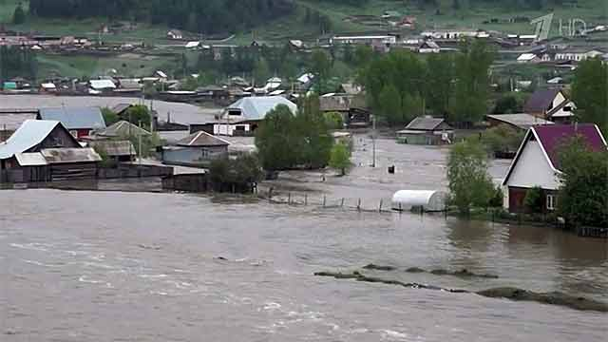
Перед наводнением:
- очистите канализационную систему;
- приготовьте запасные источники энергопитания;
- приготовьте средства оказания первой помощи;
- заправьте баки автомашин;
- создайте запасы питьевой воды и продовольствия, готового к употреблению;
- приготовьте радиоприемники, спиртовые плитки для разведения огня и сигнальные электрические фонари.

При объявлении о начале наводнения:
- запасите питьевую воду на случай, если колодцы станут непригодными, а водопровод перестанет функционировать;
- если есть время, привяжите все то, что может уплыть, чувствительные приборы защитите смазкой;
- наметьте сухое безопасное место, которое наверняка избежит затопления, на случай бегства;
- учтите возможность быть отрезанным водой;
- при угрозе наводнения отключите газ и электричество, перенесите ценные вещи в безопасное место;
- не пренебрегайте информацией и конкретными указаниями органов управления об эвакуации и месте укрытия!
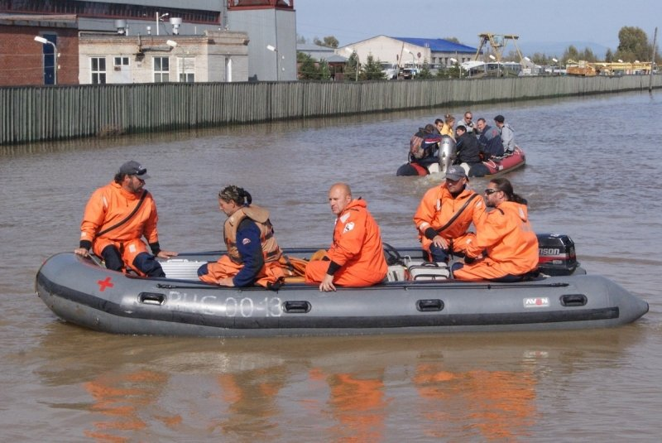
Во время наводнения:
- оказавшись в зоне затопления, оставайтесь на верхнем этаже или крыше здания, на дереве или другом возвышенном месте;
- избегайте низко расположенных мест, которые могут оказаться затопленными при разрушении плотин;
- никогда не переходите затопленные участки, если вода стоит выше колен, поток может свалить с ног;
- не переправляйтесь через затопленные участки на автомобиле, можно не заметить ям;
- оставайтесь в местах укрытия до поступления соответствующих указаний от органов управления;
- если Вы нуждаетесь в помощи, подавайте сигналы бедствия.
При внезапном наводнении
- быстро займите ближайшее возвышенное место;
- днем развести белое (или цветное) сигнальное полотнище, в темноте подавайте световые сигналы;
- при вынужденной самоэвакуации (вода у порога!) спасайтесь на плоту из подручных средств!

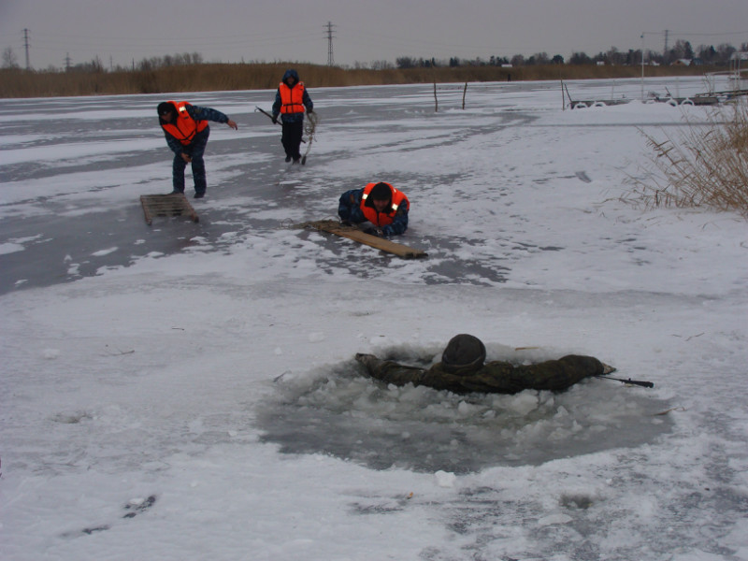
Вы оказались в воде
- держитесь за плавающие предметы;
- попытайтесь связать из плавающих предметов плот;
- отталкивайте опасные предметы с острыми частями;
- эвакуируйтесь в безопасное место.
Если вы оказались в воде, необходимо освободиться от обуви, наиболее тяжелой одежды, тянущей ко дну, отыскать плавающие предметы, деревья, другие возвышающиеся над водой предметы и воспользоваться ими, ожидая помощь. Если спасательный берег недалеко, нужно плыть под углом к течению, лучше всего в спокойном размеренном темпе, ограничиваясь короткими плавными гребками под водой. Выбравшись на берег, надо немедленно отжать мокрую одежду и подняться вверх по берегу, найти укрытие от ветра и ожидать помощь.
На лодке к тонущему человеку следует приближаться против течения, при ветреной погоде - против ветра и волны. Вытаскивать спасенного из воды лучше всего со стороны кормы. Доставив его на берег, немедленно приступить к оказанию первой медицинской помощи.
Не поддавайтесь панике! Сигнальте о себе!
После наводнения
- внимательно обследуйте свое жилище на предмет повреждений;
- остерегайтесь порванных и провисших электропроводов;
- не употребляйте продуктов питания, подмоченных паводковыми водами;
- не используйте для питья воду без санитарной проверки, если же вы вынуждены это сделать, для обеззараживания воды можно применить обычный отбеливатель для белья (15 капель на 1 литр воды, дать отстояться не менее получаса), либо слабый раствор марганцовки;
- каждый колодец должен сначала осушен, а вода подвергнута анализу на предмет ее безвредности;
- без особой необходимости не заходите на участки, бывшие затопленными;
- электроприборы должны быть перед употреблением высушены и опробованы;
- не пользуйтесь источниками открытого огня;
- обо всех повреждениях сообщайте компетентным органам!
В доме
- как только войдете в дом, распахните окна и двери;
- не зажигайте огня до полного проветривания;
- не включайте освещение и электроприборы до проверки электросети.

